МИНИСТЕРСТВО ОБРАЗОВАНИЯ И НАУКИ
РОССИЙСКОЙ ФЕДЕРАЦИИ
Федеральное государственное автономное образовательное
учреждение высшего образования Российской федерации
«ЮЖНЫЙ ФЕДЕРАЛЬНЫЙ УНИВЕРСИТЕТ»
Инженерно-технологическая академия
Институт радиотехнических систем и управления
Кафедра радиотехнических и телекоммуникационных систем

Отчёт
по лабораторной работе №6 «Основы работы с системой контроля версий Git»
по курсу «спутниковые системы связи и навигации»

Выполнили ст. гр. Ртсо5-51
Каракозьян Д. В.
Кочубей И.С.
Проверил преподаватель каф. РТС
Беляев А. А.

Таганрог
2025 г.
Цель работы: ознакомиться с системой контроля версий Git, применить на практике основные команды для работы с системой контроля версий, получить навыки работы в Git.
Ход работы:
Домашнее задание.
- Установили Git
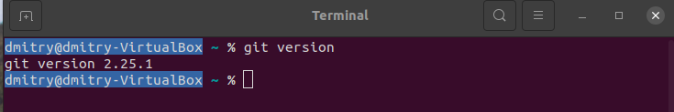
Рис. 1. Установленный Git
- Зарегистрировали аккаунт на GitHub, создали пустой публичный репозиторий
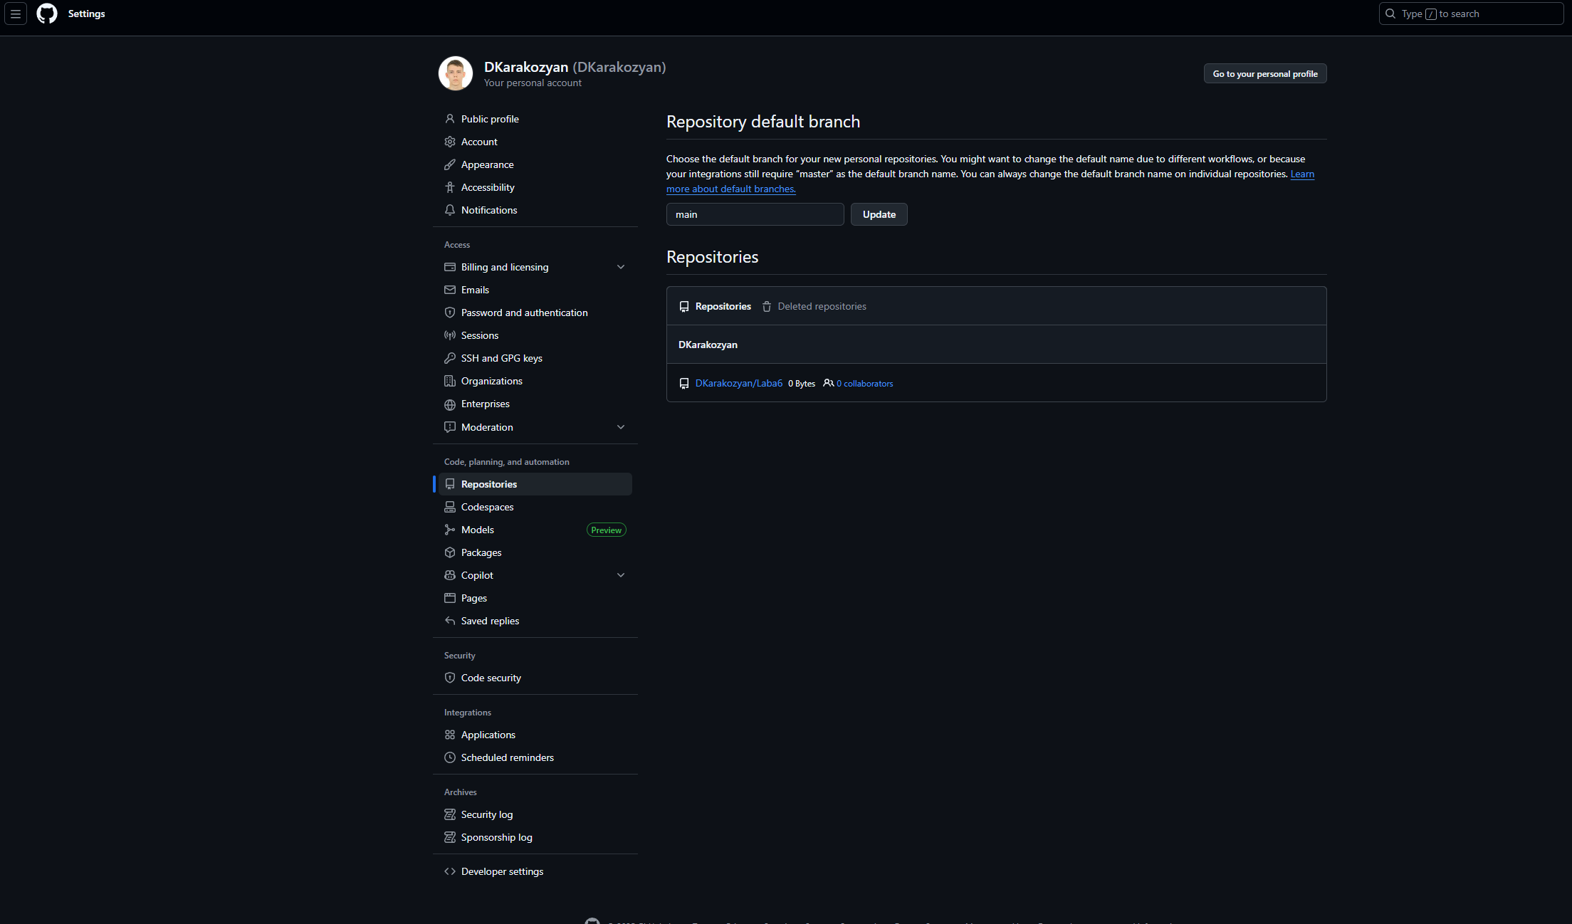
Рис. 2. Зарегистрированный аккаунт GitHub
Лабораторное задание.
- Настроили базовые параметры Git
- Создали локальный репозиторий и новую папку для проекта
- Инициализировали Git-репозиторий
- Создали файл test.py
- Добавили файл в индекс и сделали первый коммит
- Создали новую ветку для разработки
- Изменили файл test.py
- Зафиксировали изменения
- Вернулись в основную ветку и выполнили слияние
- Создали новый репозиторий на GitHub.com и связали локальный репозиторий с удалённым и отправили все изменения на GitHub.com
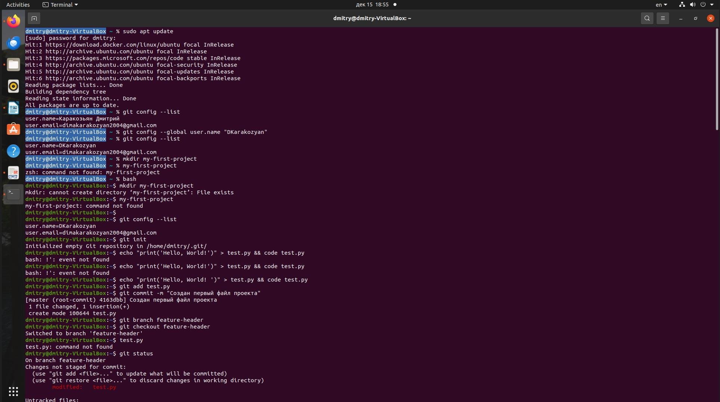
Рис. 3. Выполнение действий до пункта 4
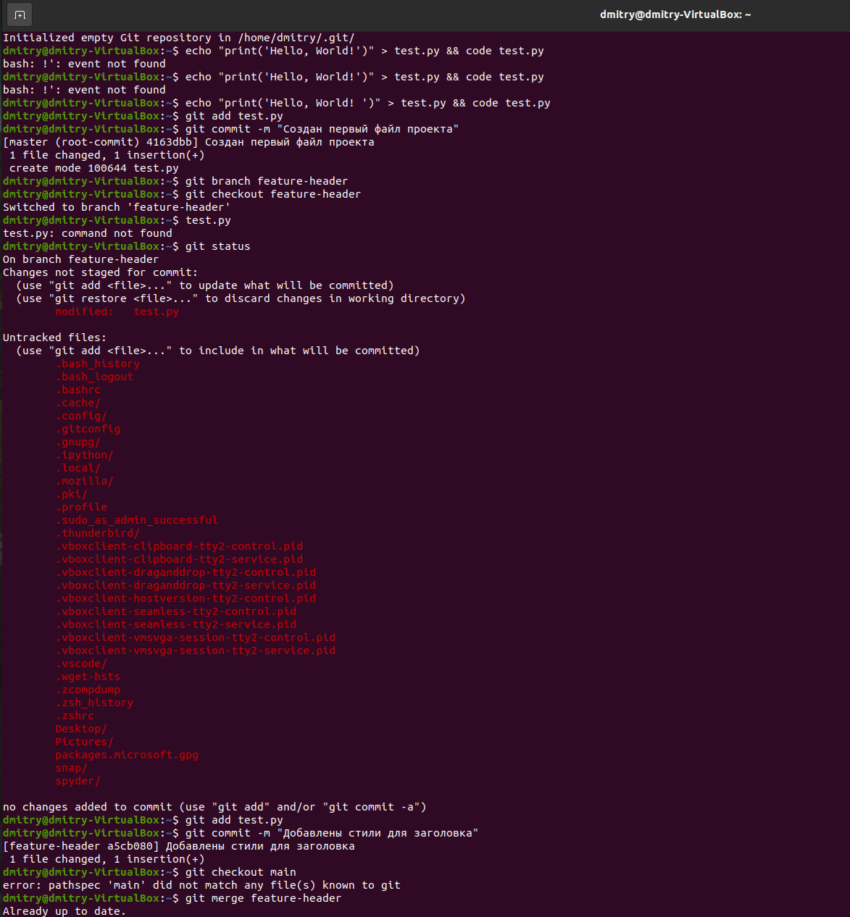
Рис. 4. Выполнение действий до пункта 8
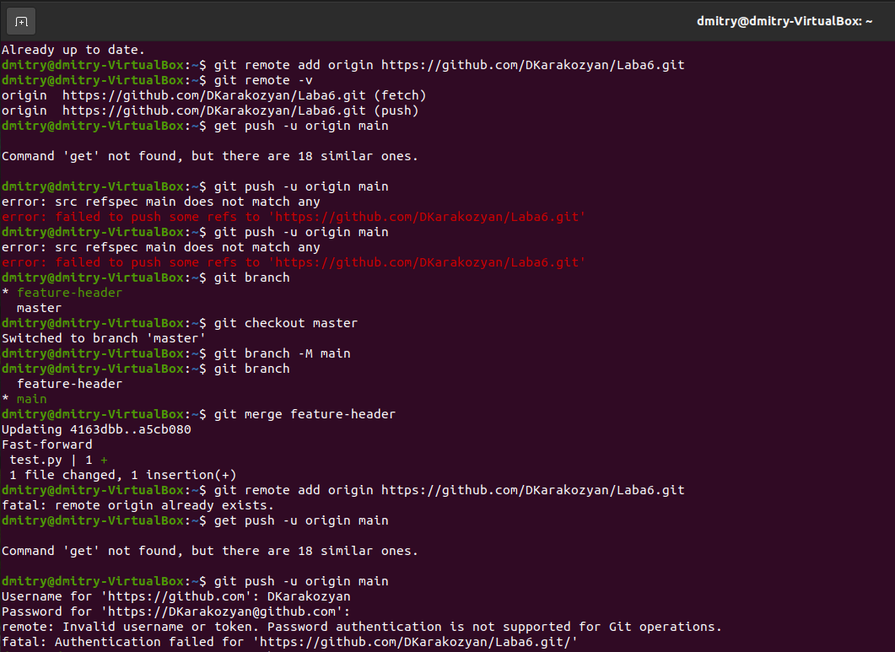
Рис. 5. Выполнение действий до пункта 9
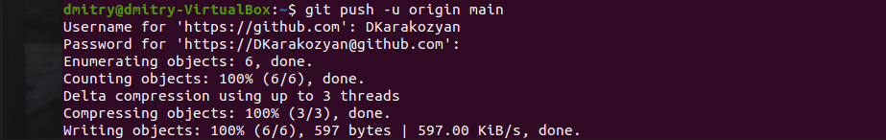
Рис. 6. Выполнение действий до пункта 10
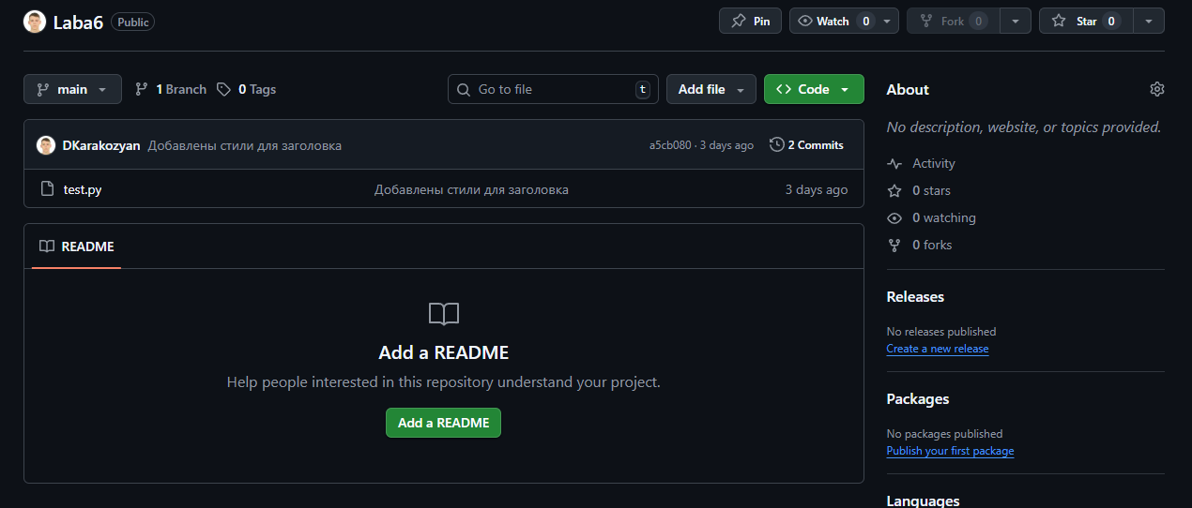
Рис. 7. Файл test.py, загруженный на GitHub.com
Вывод: познакомился с системой контроля версий Git, применил на практике основные команды для работы с системой контроля версий, получил навыки работы в Git.

